MAC539-HW10-2025020399-송종빈

MAC539: 12주차 과제
Research Model
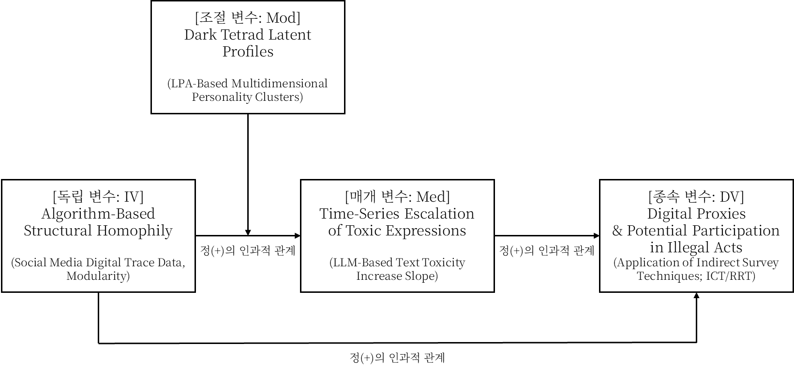
단순히 변인 간의 인과관계를 넘어, 동질적 네트워크에 노출된 개인이 시간이 지남에 따라 어떻게 언어적 공격성이 점진적 악화되는지, 또한 성격 프로파일에 따라 어떻게 오프라인의 불법적 행동 프록시로 전환되는지를 보여주는 종단적 조절된 매개 모형(Longitudinal Moderated Mediation Model)을 설계해보았다.
Research Method
단계 1: 데이터 수집
- 연구 참여자의 동의를 얻어 과거 N년치의 소셜 미디어 활동 데이터(게시글, 댓글, 팔로우 목록 등)를 수집한다.
- 동시에 동일한 참여자 대상으로 어둠의 4원성(Dark Tetrad) 성격 척도 설문과 종속 변수(불법 행위) 설문을 진행한다.
단계 2: 네트워크 동질성 지수 산출
- 수집된 팔로우 및 상호작용 데이터를 바탕으로 이분 그래프(Bipartite Graph)를 구축한다.
- 네트워크 모듈성(Network Modularity) 알고리즘을 적용하여, 참여자가 반대 의견과 얼마나 단절되어있는지 수치화된 동질성 지수(Homophily Score)로 도출하여 독립변수로 활용한다.
단계 3: 텍스트 독성 에스컬레이션 모델링 (NLP 및 시계열 분석)
- 구글의 Perspective API를 활용하여 참여자가 작성한 N년치 텍스트의 (a) 독성(Toxicity), (b) 모욕 (Insult), (c) 위협(Threat), (d) 신원 공격(Identity Attack) 점수를 산출한다.
- 잠재 성장 곡선 모델(Latent Growth Curve Modeling, LGCM)을 적용하여, 단순한 독성의 평균값이 아니라 독성의 기울기를 매개 변수로 활용한다.
단계 4: 성격 군집화 (LPA)
- 단계 1 설문에서 수집한 어둠의 4원성 4개 하위 차원 데이터를 잠재 프로파일 분석(LPA)에 투입한다.
- 변인을 개별적으로 보는게 아니라, ‘냉담한 조작자형(고-마키아벨리즘/저-사디즘)’, ‘파괴적 트롤형(고-사디즘/고-사이코패시)’ 등 현실적인 성격 군집을 도출하고, 이를 조절 변수로 활용한다.
단계 5: 은닉형 종속 변수 측정 및 통합 분석
- 불법적 행동 참여 여부는 과소보고 및 참여자 보호를 위해 항목 계수법(ICT)이나, 무작위 응답 기법(RRT)을 사용하여 익명성이 보장된 상태에서 비율을 통해 추정한다.
- 최종적으로 구조방정식 모델(SEM)을 활용하여 ‘조절된 매개 효과’를 전체적으로 검증한다.
Significance
- 기존 논문에서는 설문(‘온라인에서 얼마나 부정적으로 행동했는가?’)을 통해 주관적인 기억을 물었다. 이 연구방법을 통해 실제 남겨진 디지털 텍스트 데이터를 NLP로 분석함으로써 측정의 객관성과 타당성을 높이고자 하였다.
- 특정 시점의 단편적인 공격성이 아니라, 알고리즘에 의해 분노가 ‘어떻게 점진적으로 에스컬레이트 되는가(기울기)’를 봄으로써, ‘합법적이지만 부정적인 온라인 정치 참여’가 ‘불법적 행동’으로 이어지는지의 그 과정을 더 연속적이고 인과적인 양태를 볼 수 있을 것이라고 생각한다.
- 기존 연구는 소셜 미디어 상의 정치적 동일성을 변인으로 삼으면서, 설문조사를 기반으로 이를 확인하였다. (ex. 나는 온라인이나 소셜 미디어를 이용할 때 내 견해와 일치하는 뉴스나 콘텐츠를 소비하는 경향이 있다. 라는 문항에 대한 동의 정도) 이때, 사용자는 자신이 반대 의견을 얼마나 피하고 있는지, 스스로의 선택적 노출을 정확히 인지하지 못하고 왜곡해서 받아들이고 있을 수 있으며, 또 사회적으로 바람직한 기준에 의한 편향적인 보고가 이뤄질 수 있다. 네트워크 모듈성 알고리즘을 활용하면 사용자가 자신의 정치적 동질성에 대해 어떻게 생각하는지가 아니라, 실제로 어떻게 연결되어있는지를 객관적 수치로 파악할 수 있다. (실제로도 크론바흐 알파 값이 0.67로 나왔고, 연구자들이 결론 부분에서 한계로 인정하였다.)
- 기존 논문에서는 마키아벨리즘, 사디즘 등 따로따로 변인으로 설정하여 인과관계를 파악했는데, 실제 사람의 성격은 각각의 요소가 개별적으로 작동하는 방식이 아니다. 따라서 이들을 통합적인 프로파일로 묶어내서 조절 효과를 봄으로써, 복합적인 인간의 악의성 유형이 어떻게 현실 정치 공간에서 발현되는지 파악할 수 있다. (이 또한 연구자들이 한계로 밝혔던 부분에 대한 보완 요소로 생각한다.)
Notes
소셜 미디어 활동 데이터를 수집함에 있어서, 팔로우 목록은 네트워크 모듈성 알고리즘으로 동질성을 파악하고 동질성 지수만을 연구진에게 넘어오도록 작업하고, 각 게시글이나 댓글도 텍스트가 연구진에게 바로 넘어오는 것이 아니라, Perspective API를 돌려서 각 지표의 점수 숫자만 넘어오도록 하여 최대한 익명성을 보장하고자 하였다. 이를 통해 익명성을 보장하면서도 왜곡되거나 과소보고된 데이터가 아닌 실제 데이터를 바탕으로 연구를 진행할 수 있도록 하였으나, 여전히 종속변수에 해당하는 ‘불법 행위’에 대한 측정 지표를 설문 외의 방법을 찾아내는데 실패하였다. 일단 희망사항으로 연구 모델에는 디지털 프록시를 적어두었는데, 연구 윤리적인 부분(특히 프라이버시와 관련된 부분)을 포함해 여러 한계 때문에 아주 적절한 방식이 떠오르지 않는다.

References
Kim, J., & Kim, Y. (2026, May 8-9). From Online Rants to Illegal Acts: The Role of Dark Tetrad in Illegal Political Participation [Paper Presentation]. 2026 Spring Conference of The Korean Society for Journalism & Communication Studies, Yeosu, South Korea.

